Aihe: Ruokareseptitietokanta

Kirjautumisen takana oleva web-sovellus, johon voi syöttää ruokareseptejä, tarkastella reseptejä sekä muokata ja lisätä niitä.

Sovellus toteutetaan PHP:llä ja tietokanta PostgreSQL:llä. Ympäristönä toimi laitoksen users-palvelin.

Use cases:

Kirjautumaton käyttäjä

- Selaa reseptejä

Kirjautunut käyttäjä

- Lisää reseptin

- Muokkaa reseptejä

Käsitekaavio

<https://yuml.me/edit/ac62d615>

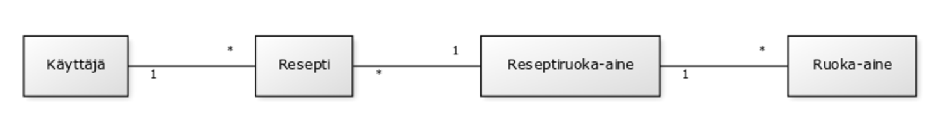

Tietokantakaavio

<https://yuml.me/edit/a9b8513a>

